Иммунный ответ
Вирусы, бактерии, грибы и паразиты, проникающие в организм позвоночных, могут узнаваться иммунной системой и уничтожаться ею. По аналогичному механизму опознаются системой и устраняются трансформированные клетки организма, например опухолевые. Иммунная система в состоянии опознавать инородные тела, специфически реагировать на них и сохранять это событие в «памяти».
Ответ на структуру чужеродного вещества, антиген, осуществляемый клетками иммунной системы, лимфоцитами, бывает различного типа.
За клеточный иммунитет ответственны Т - лимфоциты (Т - клетки). Эти иммунные клетки названы так из-за тимуса, в котором они подвергаются основным стадиям своей дифференциации (школа Т-клеток). Активность Т-клеток направлена против зараженной вирусом клетки организма, а также на защиту от грибов и паразитов. Т-Клетки принимают активное участие в процессе отторжения чужеродной ткани и помогают в формировании гуморального иммунного ответа (см. ниже). По своей функции они делятся на цитотоксические Т-клетки — Т-киллеры (на схеме зеленого цвета) и клетки-помощники — Т-хелперы (на схеме голубого цвета).
В свою очередь гуморальный иммунный ответ направлен на активацию В-лимфоцитов (В-клетки, на схеме светло-коричневый цвет), которые созревают в костном мозге в отличие от Т-клеток тимуса. В-Клетки несут на своей поверхности антитела и выделяют их в плазму. Антитела обладают способностью специфически связывать соответствующие антигены. Связывание антител с антигенами — решающее звено в системе защиты организма от внеклеточных вирусов и бактерий. В результате такого связывания последние опознаются как инородные тела и в дальнейшем уничтожаются.
"Память" иммунной системы представлена так называемыми "клетками памяти". Эти наиболее долгоживущие клетки существуют для каждого типа иммунных клеток.
А. Упрощенная схема иммунного ответа
Проникший в организм вирус эндоцитируется макрофагами и затем частично разрушается в эндоплазматическом ретикулуме. В результате образуются чужеродные фрагменты, которые экспонируются на клеточной поверхности макрофагов. Эти фрагменты «презентируются» специальной группой мембранных белков (белки ГКГС). Комплекс из вирусного фрагмента и белка главного комплекса гистосовместимости распознается и связывается Т-клетками с помощью специфических (Т-клеточных) рецепторов. Среди огромного числа Т-клеток только немногие обладают подходящим рецептором, Связывание приводит к активации этих Т-клеток и появлению их селективных копий ("клональная селекция"). В активации Т-клеток участвуют различные гормоноподобные Сигнальные белки, интерлейкины. Эти белки секретируются теми клетками иммунной системы, которые активируются при связывании с Т-клетками. Так, активированные макрофаги с презентируемым вирусным фрагментом секретируют IL-1, а Т-клетки продуцируют IL-2, который стимулирует их собственное клональное копирование и репликацию Т-хелперных клеток.
Клонированные и активированные Т-клетки осуществляют различные функции в зависимости от их типа. Цитотоксические Т-клетки (на схеме зеленого цвета) способны узнавать и связывать те клетки организма, которые инфицированы вирусами и на своих рецепторах ГКГС несут фрагменты вируса. Цитотоксические Т-клетки секретируют перфорин — белок, который делает проницаемой мембрану связанной инфицированной клетки, что и приводит к ее лизису.
Т-Хелперы (на схеме голубого цвета), напротив, связываются с В-клетками, которые презентируют на своей поверхности фрагменты вируса, связанные с белком ГКГС. Это ведет к селективному клонированию индивидуальных В-клеток и их массированной пролиферации, Интерлейкин стимулирует созревание В-клеток — превращение в плазматические клетки, способные синтезировать и секретировать антитела.
Источник: http://www.chem.msu.su/rus/teaching/kolman/286.htm
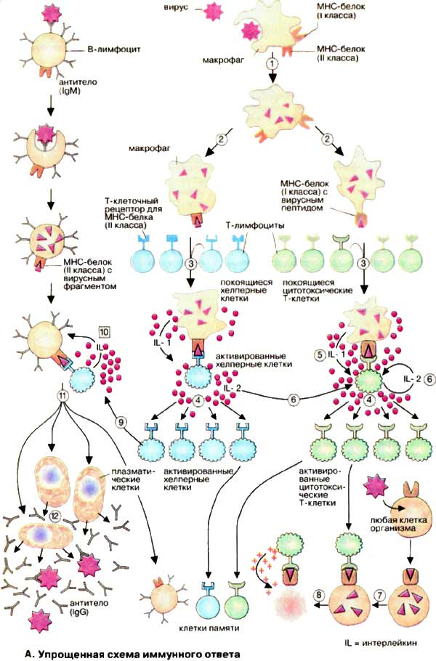

Рисунок нужно разместить, в тексте есть ссылка на рисунок.

